Додаток
до листа КЗ «КОІППО
імені Василя Сухомлинського»
26.02.2018_____№_222/04-14_

Рекомендації щодо реєстрації на курси підвищення кваліфікації у
КЗ «КОІППО імені Василя Сухомлинського»

Реєстрація на курси підвищення кваліфікації буде здійснюватись у додатку Google Classroom середовище G Sute for Education. Для цього кожен заклад освіти отримає логін та пароль для входу у відповідне середовище. Реєстрацію здійснює особа, до функціональних обовʼязків якої входить координація роботи щодо підвищення кваліфікації педагогічних працівників.

Наступні кроки:
- У браузері Google Chrome вийти з усіх акаунтів.
- У правому верхньому куті браузера натиснути на назву акаунту та вибрати “Додати обліковий запис”.
- Увести свій ЛОГІН, який ви отримали від адміністратора, та натиснути “Далі”, увести ПАРОЛЬ та натиснути “Увійти”.

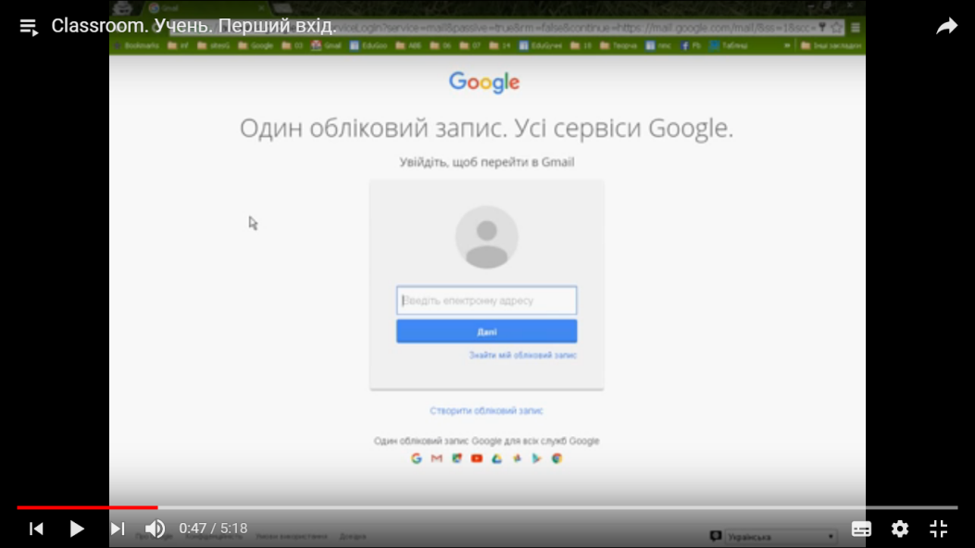
Після цього відкриється сторінка, де вас привітають у новому обліковому записі та запропонують прийняти відповідні умови використання облікового запису. Натискаємо кнопку «Прийняти».
Потрапляємо до сторінки, на якій буде запропоновано змінити пароль. Увага! Пароль не змінювати!
Далі ви переходите до електронної скриньки (пошта). У правому верхньому куті через кнопку «Додатки Google» (кнопка у вигляді девʼяти маленьких квадратів) оберіть «Classroom» (треба прокрутити список униз до кінця). Відкриється нова вкладка самого середовища віртуального класу (кімнати).
На початку роботи вам необхідно обрати роль «Студент» і натиснути відповідну кнопку. Відбудеться переадресація безпосередньо до класу.
Щоб розпочати роботу, вам необхідно приєднатися до класу через кодкласу9570bo (таке приєднання необхідно зробити лише один раз). Відбудеться переадресація на сторінку класу, яка виглядає так:

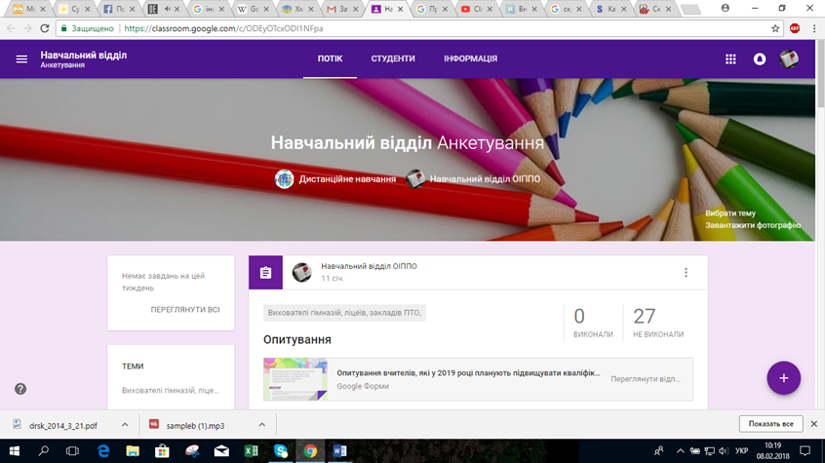

Тепер можна переходити до заповнення анкет (І етап – он-лайн опитування, березень –квітень 2018 року).
У меню «Теми» (розміщено зліва) ви знайдете перелік категорій педагогічних працівників. Підводите курсор до необхідної категорії, натискаєте ліву кнопку мишки. Відкриється посилання на анкету, яку необхідно заповнити. Звертаємо увагу на те, що для різних категорій працівників закладів освіти передбачено різні анкети.
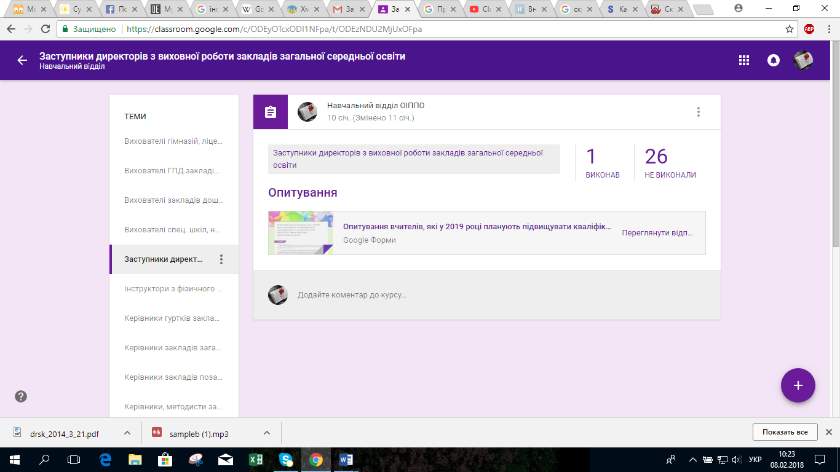

Анкета складається з трьох частин:
І частина – вступ. Зазначена мета анкетування та розміщені посилання на нормативні документи, з якими повинні ознайомитися педагогічні працівники перш ніж заповнювати анкету.
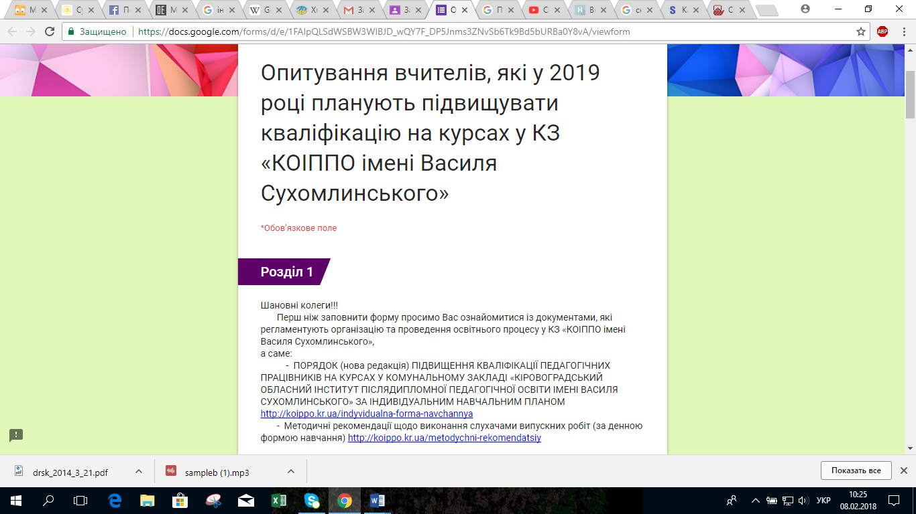

ІІ частина – основна. Рекомендуємо заповнювати цю частину педагогічним працівникам разом з відповідальним за координацію роботи з питань підвищення кваліфікації у закладі освіти.
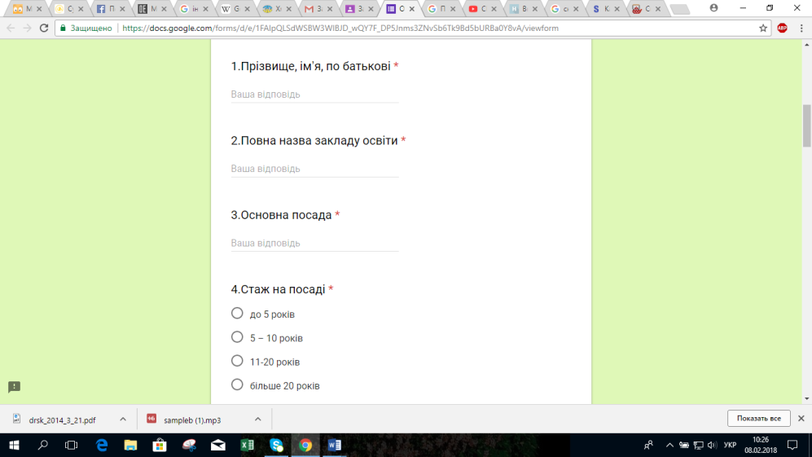
ІІІ частина – відомості про особу, яка координує роботу щодо підвищення кваліфікації педагогічних працівників у закладі освіти.

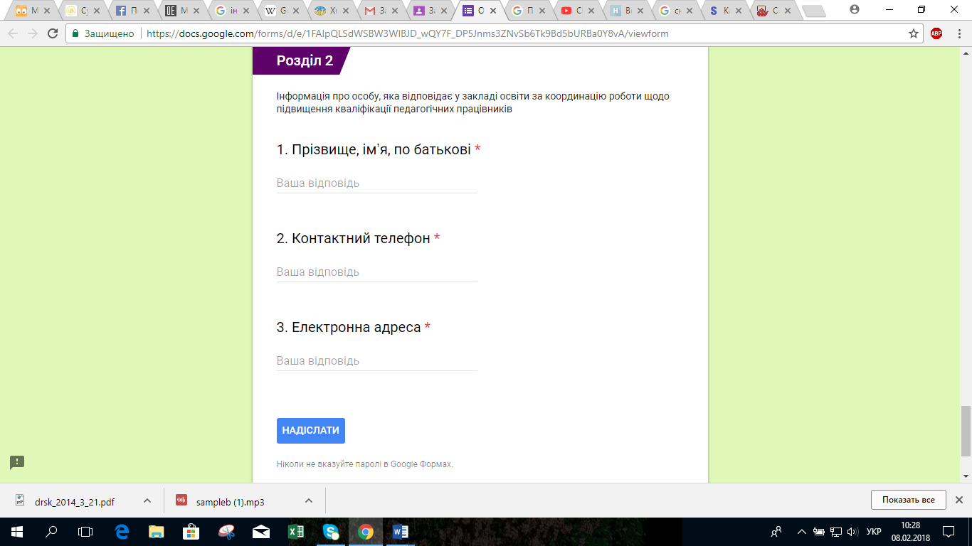
Після заповнення анкети натисніть кнопку «Відправити».
Далі переходите до заповнення наступної анкети.
Рекомендації щодо проведення ІІ етапу реєстрації на курси та офіційного замовлення будуть розміщені у розділі «Інформація» у середовищі GoogleClassroom у серпні 2018 року.

